PROJETO DE LEI Nº 867, DE 2021
Denomina “Dr. Fernando Penteado Cardoso” o túnel 1 com 1.730m localizado no km 7 do Rodoanel Mário Covas - SP 021, Pista Externa, no município de São Paulo.
A ASSEMBLEIA LEGISLATIVA DO ESTADO DE SÃO PAULO DECRETA:
Artigo 1º - Passa a denominar-se “Dr. Fernando Penteado Cardoso” o túnel 1 com 1.730m localizado no km 7 do Rodoanel Mário Covas - SP 021, Pista Externa, no município de São Paulo.
Artigo 2º - Esta lei entra em vigor na data da sua publicação.

JUSTIFICATIVA

O presente Projeto de Lei pretende denominar o túnel 1 com 1.730m localizado no km 7 do Rodoanel Mário Covas - SP 021, Pista Externa, no município de São Paulo.
Com a finalidade de cumprir o item a, do Inciso I, do artigo 1º da Lei n. 14.707, de 08 de março de 2012, passamos a descrever sua biografia:
Fernando Penteado Cardoso (1914-2021)
A agricultura muito deve ao Dr. Fernando Penteado Cardoso, em especial por seu trabalho de desenvolvimento de projetos e tecnologias de conservação do solo, fertilidade e sustentabilidade da produção agrícola.
O Dr. Fernando faleceu no dia 07 de setembro de 2021, dias antes de completar 107 anos. Nascido em São Paulo, infatigável, trabalhou até seu último dia de vida contribuindo com o desenvolvimento da agricultura nacional.
Formado em Agronomia pela Escola Superior de Agricultura Luiz de Queiroz em 1936, foi condecorado com o premio “Epitácio Pessoa” por ter sido o 1º colocado na ESALQ-USP (1936)
Sua história representa o amor ao empreendedorismo no setor rural. Durante o período de escassez da 2ª Guerra Mundial, com o bloqueio naval do Atlântico, que impedia a chegada de fertilizantes ao país, o Sr. Fernando teve a ideia de começar a misturar cinzas de café e de torta de algodão para adubar as terras da família. Nascia, então, a conhecida empresa Manah Fertilizantes, empresa que dirigiu por mais de 50 anos. Foi o Sr. Fernando Penteado Cardoso quem criou o famoso slogan da empresa: “Com Manah, adubando dá”.
Em 2001, o agrônomo, que sempre foi apaixonado pelo campo, criou a Fundação AGRISUS - Agricultura Sustentável, entidade privada que patrocina pesquisas em fertilidade de solo. Também foi presidente da Federação das Associações Rurais do Estado de SP e, em 1964, Secretário de Agricultura do estado de São Paulo.
Com grande espírito público, foi Secretário da Agricultura do Estado de São Paulo em 1964, Vice-Presidente e Presidente do Instituto de Pesquisas Tecnológicas do Estado de São Paulo - IPT, em 1980, Membro do Conselho do Fundo de Pesquisa do Instituto Biológico do Estado de São Paulo de 1959 a 1970, e também membro do Conselho Assessor da EMBRAPA.
Sua atuação não se restringiu ao Brasil: foi Delegado da Agricultura junto ao Conselho Interamericano de Produção e Comércio de Chicago-EUA, em 1948, Membro fundador das Conferências Latino Americanas para Produção de Alimentos - IMC-EUA de 1954 a 1977, e também membro do Conselho Diretor do Instituto Internacional para Desenvolvimento de Fertilizantes - IFD, de 1975 a 1990.
Autor de um legado de amor a terra, que perpetuará por gerações, em discurso como paraninfo a formandos da ESALQ, em 2005, presenteou-os, e a todos nós, com a seguinte mensagem:
“Arregacem as mangas e vão em frente. Não se intimidem, nem se sintam diminuídos, se tiverem que começar pelo começo. Estudem sempre, a vida toda, para manterem-se em dia com a ciência, com a tecnologia e com a economia. Tenham sempre disposição para mudar. Não se deixem fossilizar. Os vários patamares do sucesso se condicionam sempre à dedicação ao trabalho, ao esforço, à honestidade de propósito, ao estudo, e especialmente à pertinácia. A perseverança deve prevalecer em todas as iniciativas, por mais modestas e primárias que sejam. A sorte na vida, fator que não pode ser relegado, acontece geralmente para quem está com a camisa molhada. Raramente ocorre em ambiente de sombra e água fresca.”
Pelas razões apresentadas e cumprindo os anseios da sociedade, meritória esta homenagem que se pretende com a atribuição do nome “Dr. Fernando Penteado Cardoso” ao túnel 1 com 1.730m localizado no km 7 do Rodoanel Mário Covas - SP 021, Pista Externa, no município de São Paulo.
Segue print do google maps para mostrar a exata localização do dispositivo pretendido:
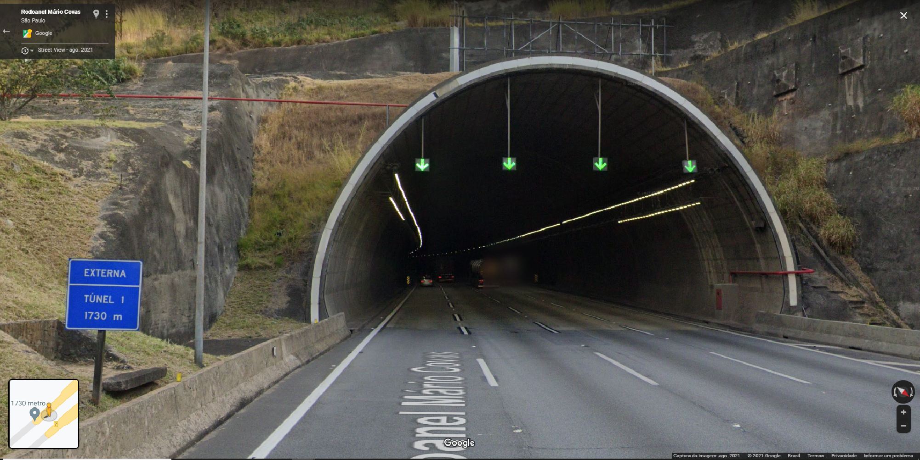
A competência para a iniciativa deste Projeto de Lei encontra amparo nos artigos 21 e 24 da Constituição do Estado, bem como no artigo 146, inciso III de nosso Regimento Interno.
Destarte, por ser justo e honroso o propósito aqui externado, rogamos aos Nobres Parlamentares desta Casa, a aprovação desta proposição.

Sala das Sessões, em 8/12/2021.
a) Frederico d'Avila - PSL

